*Tehnici CAD-Proiect*

*~Aparat pentru măsurarea temperaturii~*

*Student: Spulber Bogdan-Andrei*

*An: II Grupa:2123 Seria: A*

*Prof. coordonator: Dr. Ing. Ovidiu Pop, Stetco Elena Mirela*

*Cuprins*

*Cerința de proiectare*: 3

*Specificatii de proiectare*: 3

*Schema Bloc*: 3

*Proiectarea Circuitului(Ecuații)*: 4

*Senzor de temperatură:* 4

*Buffer*: 6

*Convertor de domeniu(Amplificator diferențial):* 6

*Comparatoare-Semnalizare*: 7

*Led:* 10

*Modelarea diodelor*: 10

*Componentele circuitului*: 18

*Schema Circuitului*: 20

*Analize pe circuit*: 21

*Bibliografie* 27

# *Cerința de proiectare*:

Să se proiecteze un circuit electronic pentru măsurarea temperaturii în domeniul specificat. Circuitul este prevăzut cu 4 sau mai multe indicatoare luminoase (LED) care semnalizează depășirea pragurilor. Circuitul este alimentat de la tensiunea ±VCC. LED-urile trebuie să fie de culori diferite pentru fiecare domeniu specificat. Rezistența electrică a traductorului de temperatură variază neliniar cu temperatura - se va proiecta un circuit de liniarizare pentru aceasta. Suplimentar, circuitul trebuie prevazut cu extinderea domeniului de masură, luand în calcul valoarea maximă a tensiunii de alimentare. Modul de aprindere al LED-urilor este specificat în coloana "Mod semnalizare" și poate fi de tip coloană (fiecare LED este aprins și rămâne aprins cu depășirea domeniului) sau individual (fiecare LED se aprinde doar în domeniul pe care îl semnalizează).

# *Specificații de proiectare*:

Domeniu de temperatură [⁰C] : -20 .. +100;

Domeniul de variație al rezistenței senzorului (Rsenzor): 27k - 51k;

Tensiunea de alimentare (±Vcc): 15 [V] ;

Semnalizări: < -10,-10 -10, 10-50, 50 - 90, >90;

Mod semnalizare: individual.

# *Schema Bloc*:

Convertor de domeniu

(Amplificator diferential)

Traductor(rezistiv)

+

Circuit de liniarizare

Semnalizare LED-uri

Comparatoare

# *Proiectarea Circuitului(Ecuații)*:

## *Senzor de temperatură:*

Din cerința de proiectare, rezistența traductorului variază neliniar cu temperatura, prin urmare am utilizat un termistor NTC(“[negative temperature coefficient](https://www.electronics-tutorials.ws/io/thermistors.html)”) care este conectat în paralel cu R10 cu scopul de a crește efectul dorit(cel de liniarizare).

Termistorul NTC își reduce valoarea rezistenței daca temperatura crește.Astfel, termistorul NTC se află într-o proporționalitate inversă față de temperatură(R/T).

Pentru a liniariza , termistorul NTC este utilizat într-o configurație de punte de circuit.Relația dintre R2 și R3 stabilește tensiunea de referință,Vref(ecuatia 4.).

Rezistența senzorului este formată din RNTC(de valoare 47.5k) || R10(de valoare 47.5k) serie cu R1(de valoare 27.4) pentru a realiza variația acestuia între 27k - 51k . Relația dintre cele trei rezistențe stabilește tensiunea Vth(ecuatia 3.).Pentru proiectare am considerat RNTC fiind un potențiometru a cărui α l-am modificat în funcție de temperatură(temperatura e foarte scazută atunci α are valoare maximă=1). În simulator, am considerat o rezistență RNTC a cărui valoare fiind un parametru ce ia valori dintr-o listă de valori: 47.5k, 42.75k, 23.75k, 14.25k, 4.75k, și astfel se modifică Vth.

=*

2.

3.

4.

*;*

<-10 -> Am ales α=1 : , ,

-10-10 -> Am ales α=0.9(1, ,

10-50 -> Am ales α=0.5 () : , ,

50-90 -> Am ales α=0.3(1 : , ,

>90 -> Am ales α=0.1 : , ,



Vthmax=6.96V

6.76V

5.49V

4.27V

Vthmin=2.04V

Vref=1V

*Analiza tranzitorie și parametrică*

* Concluzie analize: din aceste grafice putem observa corectitudinea calculelor efectuate.

Vthmax=6.91V

Vthmin=2.02V

Vref=0.992V

*Analiza DC(Vcc) și parametrică*

## *Buffer*:

Repetor(Amplificare=1) este conectat la Vth respectiv la Vref cu scopul de: a creea un divizor de tensiune, de a nu avea pierderi de tensiune,de a adapta impedanța, de a separa traductorul(senzorul) de amplificatorul diferențial.

**

## *Convertor de domeniu(Amplificator diferențial):*

Este utilizat pentru a nu se depăși domeniul tensiunii de ±15V.Pe borna neinversoare este aplicată tensiunea Vth și pe borna inversoare este aplicată tensiunea Vref,astfel se va realiza o diferența dintre Vth si Vref, Vout1 ,fiind încadrat în domeniul tensiunii după ecuația:

*Observatie:* Am ales *;* pentru a avea o amplifcare de 2;

**

<-10:

-10-10:

10-50:

50-90:

>90:



Vout1=11.52V

Vou1=11.92V

Vout1=8.98V

Vout1=6.57V

Vout1=2.08V

*Analiza tranzitorie și parametrică*

* Concluzie analiză: din acest grafic putem observa corectitudinea calculelor efectuate.

## *Comparatoare-Semnalizare*:

Modul de semnalizare este individual ceea ce înseamnă că un led se aprinde doar pentru un anumit interval de temperatură.Pentru a realiza această semnalizare am utilizat două comparatoare fără reacție pentru fiecare led.Cele două comparatoare furnizează două praguri diferite, putem zice un interval de verificare a tensiunii de intrare.

Pe borna neinversoare se aplică un prag inferior de tensiune, iar pe borna inversoare celuilalt comparator se aplică un prag superior de tensiune,astfel se realizează acest interval de praguri.

Pentru ca LED-ul să se aprindă(să fie polarizat direct) pragul superior de tensiune trebuie să fie preluat de anod , iar pragul inferior de tensiune trebuie să fie preluat de catod,ceea ce va rezulta că tensiunea din anod a LED-ului este > ca tensiunea din catod a LED-ului.Aceasta este și explicația pentru care am ales unde se aplică tensiunea de prag inferior respectiv superior.

Rezistențele ce furnizează pragurile au fost calculate considerând una dintre rezistențe de valoarea fixă,iar perechea acesteia fiind calculată.

*Observații:* In calcularea rezistențelor am aplicat: un [divizor de tensiune](https://ro.wikipedia.org/wiki/Divizor_de_tensiune)[, teorema lui Millman](https://illustrationprize.com/ro/21-millmans-theorem.html), V+ => V- și urmatoarele notații: .



<-10:

Alegem , ,

1)

=>

*Observație:* am ales o valoare a rezistenței din seria e96

apropiate valorii calculate.

-10-10:

Alegem , ,

1)

=>

Alegem

1)

=>

10-50:

Alegem , ,

1)

=>

Alegem

1)

=>



50-90:

Alegem , ,

1)

=>

Alegem

1)

=>



>90

Alegem , ,

1)

=>

Alegem

1)

=>

## *Led:*

Rezistențele conectate în serie cu diodele au rolul de a limita trecerea curentului și au fost calculate folosind specificațiile din foaia de catalog a fiecărei diode,utilizând ecuația următoare:

; unde

<10: Led albastru cu rezistența calculată: ; (consideram o rezistență mai mare pentru a nu străpunge curentu dioda)

-10-10: Led verde cu rezistența calculată: ;

10-50: Led galben cu rezistența calculată: ;

50-90: Led portocaliu cu rezistența calculată: ;

>90: Led roșu cu rezistența calculată: ;

# *Modelarea diodelor*:

Diodele au fost modelate cu ajutorul foii de catalog.Pentru fiecare diodă s-a conectat în serie o rezistență de 1k pentru a limita trecerea curentului electric și am realizat o analiză DC Sweep baleiând sursa VCC între -10V 10V cu increment de 0.1.

*Led Albastru:*

Foaia de catalog: <https://www.tme.eu/Document/41feddd99f5fc5f6542b7983d986207e/LL-504BD2E-B4-2B.pdf>

*Analiza DC Sweep*

*Led Verde:*

Foaia de catalog: <https://www.tme.eu/Document/f42671d9934cb67eb6342a1365893ba3/HLMP-3507.pdf>

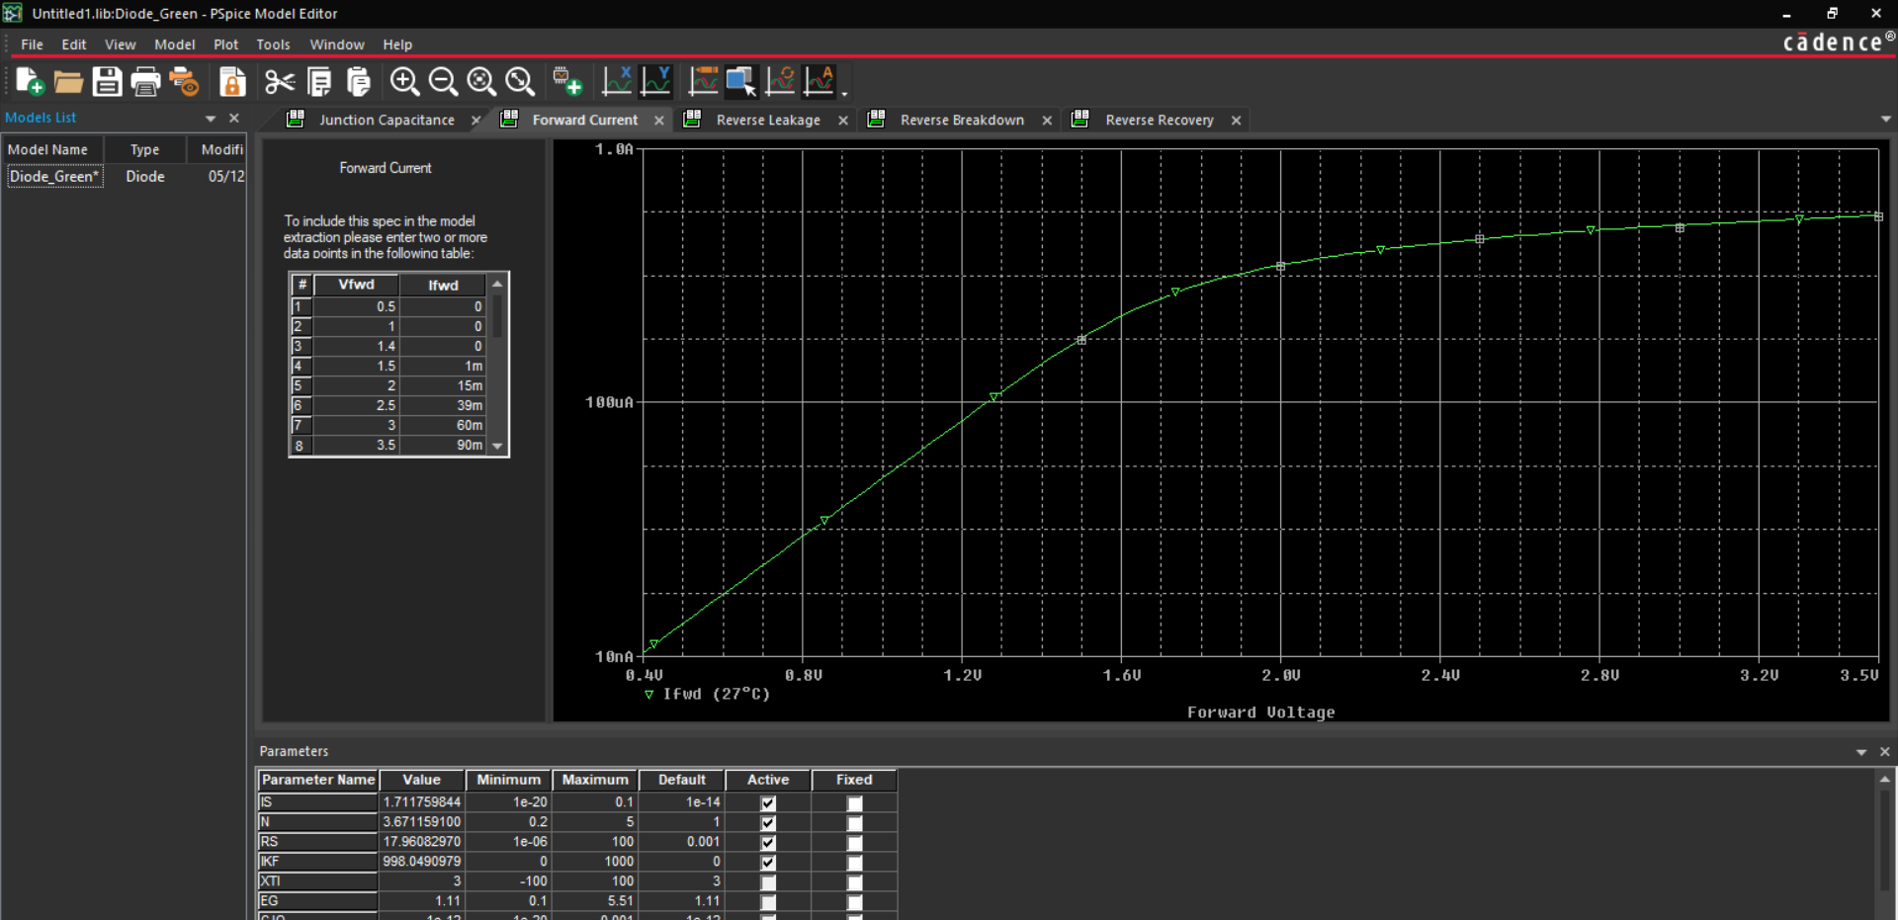



*Analiza DC Sweep*

*Led Galben:*

Foaia de catalog: <https://www.tme.eu/Document/c7968a613eee16445eaebd7373906708/FYL-5013YD1C.pdf>

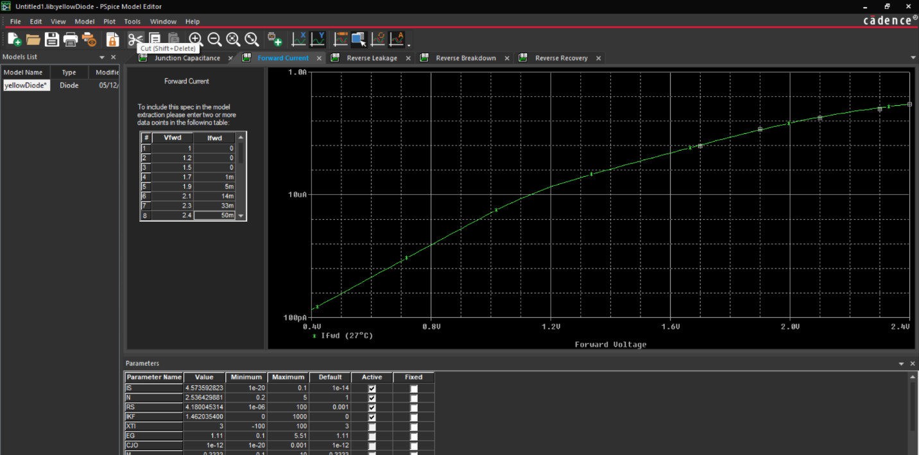

*Analiza DC Sweep*

*Led Portocaliu:*

Foaia de catalog: <https://www.tme.eu/Document/4a3d9c7f836ef6b3cd1a2b9a4c4a6b57/HLMP-D401.pdf>

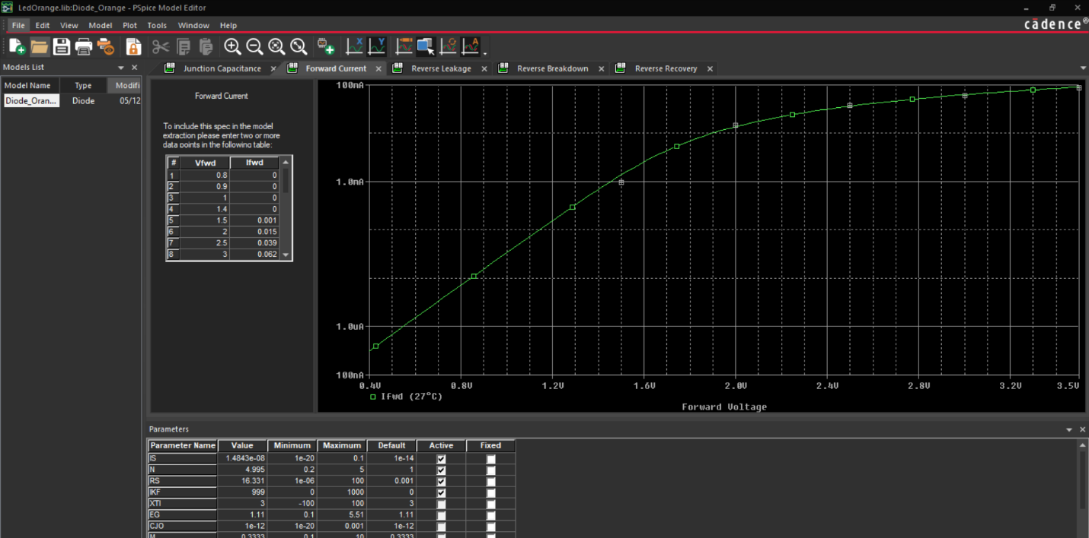



*Analiza DC Sweep*

*Led Roșu:*

Foaia de catalog: <https://www.tme.eu/Document/f3872eef9fb3bbe7862b3681fdc36699/333-2SDRD-S530-A3.pdf>

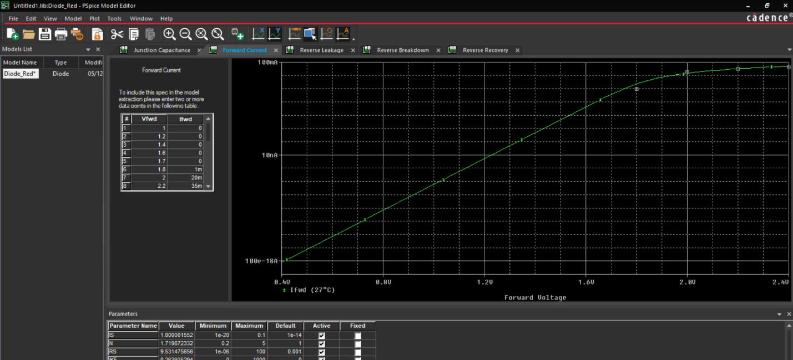

*Analiza DC Sweep*

**

*Analiza DC Sweep*

* Concluzie Analize: Din graficile rezultate putem deduce tensiunea de deschidere a fiecărui LED;

# *Componentele circuitului*:

* Amplificatorul operațional TL082 este folosit,deoarece tensiunea de alimentare maximă respective minimă este de : ±18V;

Foaia de catalog: <https://www.st.com/resource/en/datasheet/tl082.pdf>

* Rezistențele au fost alese din aceeași serie e96,având o toleranță de 1%.

R=261=>[*http://www.electronicsplanet.ch/en/resistor/261-ohm-resistor-color-code.php*](http://www.electronicsplanet.ch/en/resistor/261-ohm-resistor-color-code.php)

R=301 =>[*http://www.electronicsplanet.ch/en/resistor/301-ohm-resistor-color-code.php*](http://www.electronicsplanet.ch/en/resistor/301-ohm-resistor-color-code.php)

R=634=> <http://www.electronicsplanet.ch/en/resistor/634-ohm-resistor-color-code.php>

R=665 => <http://www.electronicsplanet.ch/en/resistor/665-ohm-resistor-color-code.php>

R=681 =><http://www.electronicsplanet.ch/en/resistor/681-ohm-resistor-color-code.php>

R=1k => <http://www.electronicsplanet.ch/en/resistor/1-k-ohm-resistor-color-code.php>

R=1.3k => <http://www.electronicsplanet.ch/en/resistor/1-3-k-ohm-resistor-color-code.php>

R=6.34k=><http://www.electronicsplanet.ch/en/resistor/6-34-k-ohm-resistor-color-code.php>

R=14k=><http://www.electronicsplanet.ch/en/resistor/14-k-ohm-resistor-color-code.php>

R=27.4k=><http://www.electronicsplanet.ch/en/resistor/27-4-k-ohm-resistor-color-code.php>

R=47.5k=><http://www.electronicsplanet.ch/en/resistor/47-5-k-ohm-resistor-color-code.php>

# *Schema Circuitului*:



# *Analize pe circuit*:

* Verificarea tensiunii Vth și Vref:

Vthmax=6.96V

6.76V

5.49V

4.28V

Vthmin=2.04V

Vref=1V

*Analiza tranzitorie și parametrică*

* Concluzie analiză: Putem observa corectitudinea calculelor efectuate anterior cu ±0.01 zecimale diferențe.
* Verificarea tensiunii de ieșire după convertorul de domeniu: Vout1:

Vout1=11.92V

Vout1=11.52V

Vout1=8.98V

Vout1=6.57V

Vout1=2.08V

*Analiza tranzitorie și parametrică*

* Concluzie analiză: Putem observa corectitudinea calculelor efectuate anterior cu ±0.01 zecimale diferențe.
* Verificarea funcționalității LED-urilor: Pentru verificarea fiecărei semnalizări am dat o valoare rezistenței RNTC pentru ca Vout-ul să se afle într-un interval de semnalizare.Dacă tensiunea din anodul diodei este pozitivă înseamnă că aceasta este polarizată direct și conduce,dar dacă tensiunea este negativă atunci aceasta nu conduce.În următoarele analize am demonstrat modul de semnalizare individual.

RNTC=47.5k ->Led albastru aprins.

*Observație:* Nu am putut da valorile folosite în calculele lui RNTC,deoarece tensiunea se va afla pe marginile a două intervale diferite și astfel în timp se face tranziția către urmatorul nivel de semnalizare .

RNTC=43.75k ->Led Verde aprins.

RNTC=24.75k ->Led galben aprins.

RNTC=15.25k -> Led portocaliu aprins.

RNTC=5.75k -> Led Roșu aprins.

Am realizat o analiză DCSweep baleiând valoarea lui RNTC.Următoarele analize

ilustrează domeniul de funcționare a LED-urilor.



*Analiza DCSweep(RNTC)*

# *Bibliografie*

* *Proiectare asistata de calculator. Aplicatii - Ovidiu Pop, Raul Fizesan, Gabriel Chindris*
* [*http://www.electronicsplanet.ch/en/resistor/e96-series.php*](http://www.electronicsplanet.ch/en/resistor/e96-series.php)
* [*https://ro.wikipedia.org/wiki/Divizor_de_tensiune*](https://ro.wikipedia.org/wiki/Divizor_de_tensiune)
* [*https://illustrationprize.com/ro/21-millmans-theorem.html*](https://illustrationprize.com/ro/21-millmans-theorem.html)
* [*https://yourbusiness.azcentral.com/buffer-electronics-20738.html*](https://yourbusiness.azcentral.com/buffer-electronics-20738.html)
* [*https://www.scritub.com/tehnica-mecanica/Amplificatoare-diferentiale-si43153.php*](https://www.scritub.com/tehnica-mecanica/Amplificatoare-diferentiale-si43153.php)
* [*https://www.electronics-tutorials.ws/io/thermistors.html*](https://www.electronics-tutorials.ws/io/thermistors.html)